

RAPPORT DE LA CONCEPTION D’UN LOGICIEL

DE GESTION D’UNE PIZZERIA



Réalisé par Tom Payet et Pierre Pétillion

Table des matières

Introduction 2

Diagramme UML 3

Charte Graphique 3

Module Client 4

Module Commande 5

Module Statistique 5

Module Administration 6

Amélioration 6

Conclusion 6

# Introduction

Dans le cadre d’un projet du premier semestre au sein de l’ESILV, nous avons dû informatiser le système de commande d’une pizzeria.

Le critère d’innovation retenu est un module permettant la gestion de son compte. Nous le nommerons « Administration » dans la suite de ce rapport.

Diagramme UML

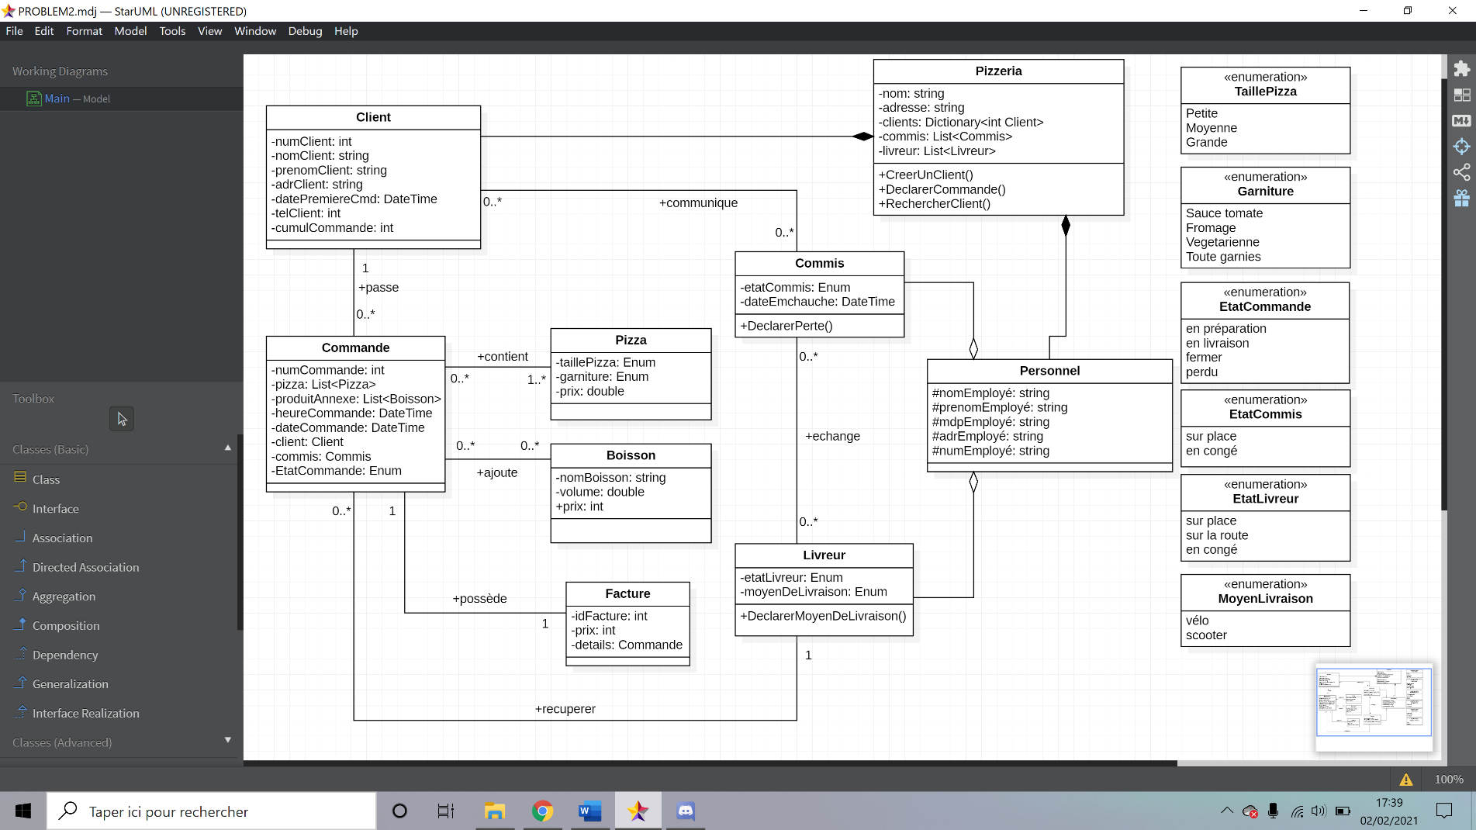

Parmi les changements que nous avons décidé d’opérer, le plus conséquent a été l’instauration de comptes pour les commis et les livreurs incluant une attribution d’un mot de passe afin de pouvoir s’y connecter.

Un autre élément de notre UML est la création d’une classe Pizzeria qui contient toutes les informations relatives à l’entreprise. Cela permettrait en quelques modifications, de créer un système pouvant gérer plusieurs établissements à la fois.

On suppose la présence d’un cuisinier entre la commande et le livreur mais n’ayant pas de fonction dans ce diagramme ni de précision dans du cahier des charges sur celui-ci, nous avons décidé de ne pas le faire figurer dans le diagramme.

# Charte Graphique

Nous avons choisi d’utiliser comme couleurs principale l’orange pour symboliser à la fois la bonne humeur, l’optimiste, la générosité, la créativité et la joie mais fait aussi écho au fromage que l’on retrouve sur certaines pizzas.

# Module Client

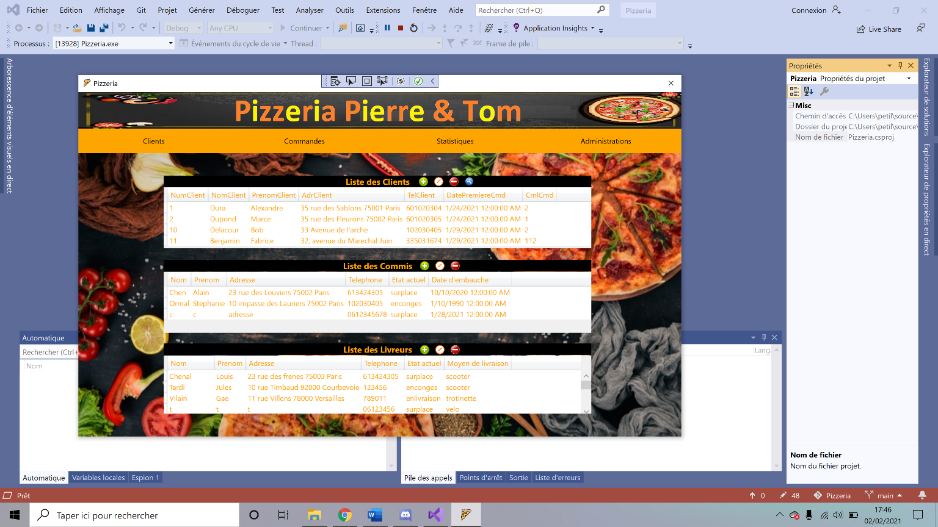

Ce module, accessible uniquement après une authentification, n’est disponible seulement que pour les commis. Il permet en outre d’ajouter, modifier, supprimer, et trier les clients ainsi que le personnel mais également de rechercher un client par son numéro de téléphone lorsque celui-ci appelle la pizzeria.

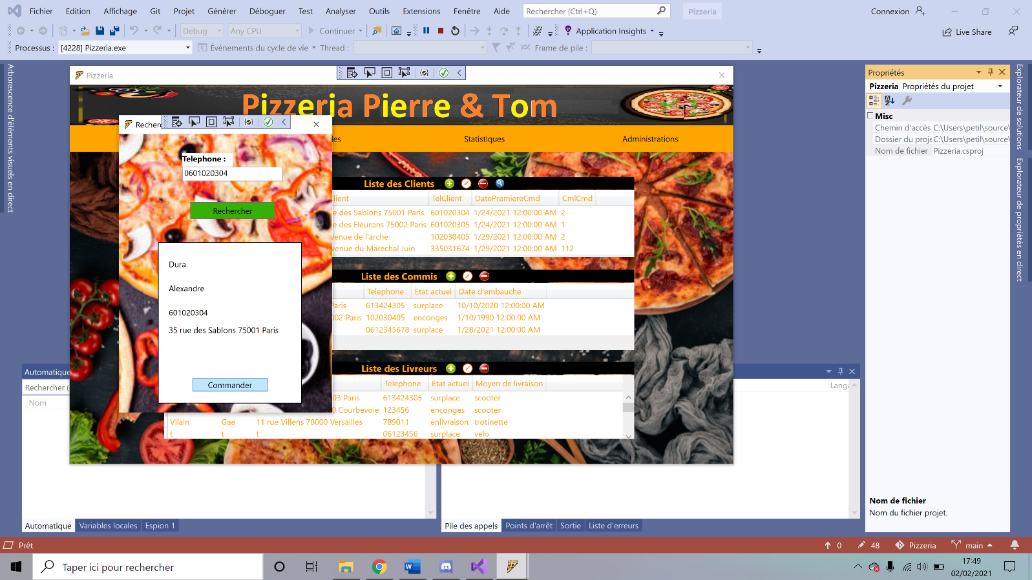

Si le client n’est pas trouvé, un message stipulera alors au commis que le client ne fait pas partie de la base de données . Dans le cas contraire, les informations du client s’afficheront ainsi qu’un bouton « commander » afin que le commis puisse prendre la commande du client.

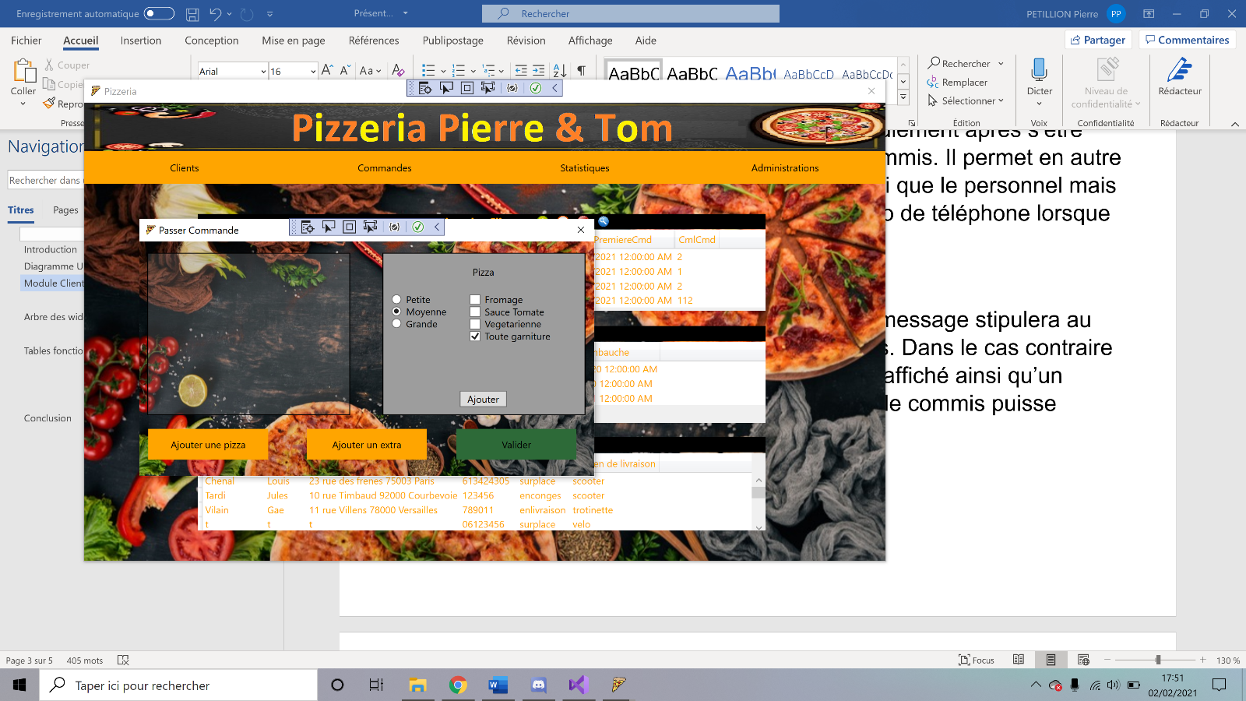

L’interface ci-contre permet au commis de prendre la commande du client en sélectionnant la taille puis la garniture ainsi que les extras choisis.

# Module Commande

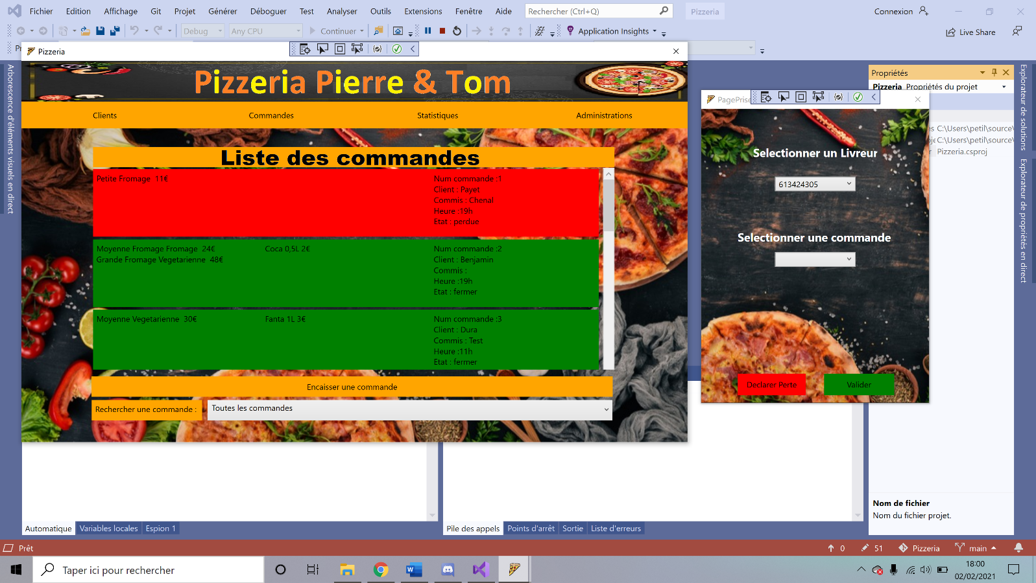

Le module « Commande » est accessible par tous les membres du personnel. Il permet aux commis de visualiser toutes les commandes ou d’une spécifique grâce à une fonction de recherche. Il permet également aux commis d’encaisser une commande ou de la déclarer perdu en cliquant sur le bouton « Encaisser une commande ».

Cette interface sera légèrement différente pour un livreur qui n’aura accès qu’aux commandes en attentes de livreur ou celles qu’il doit livrer.

Module Statistique

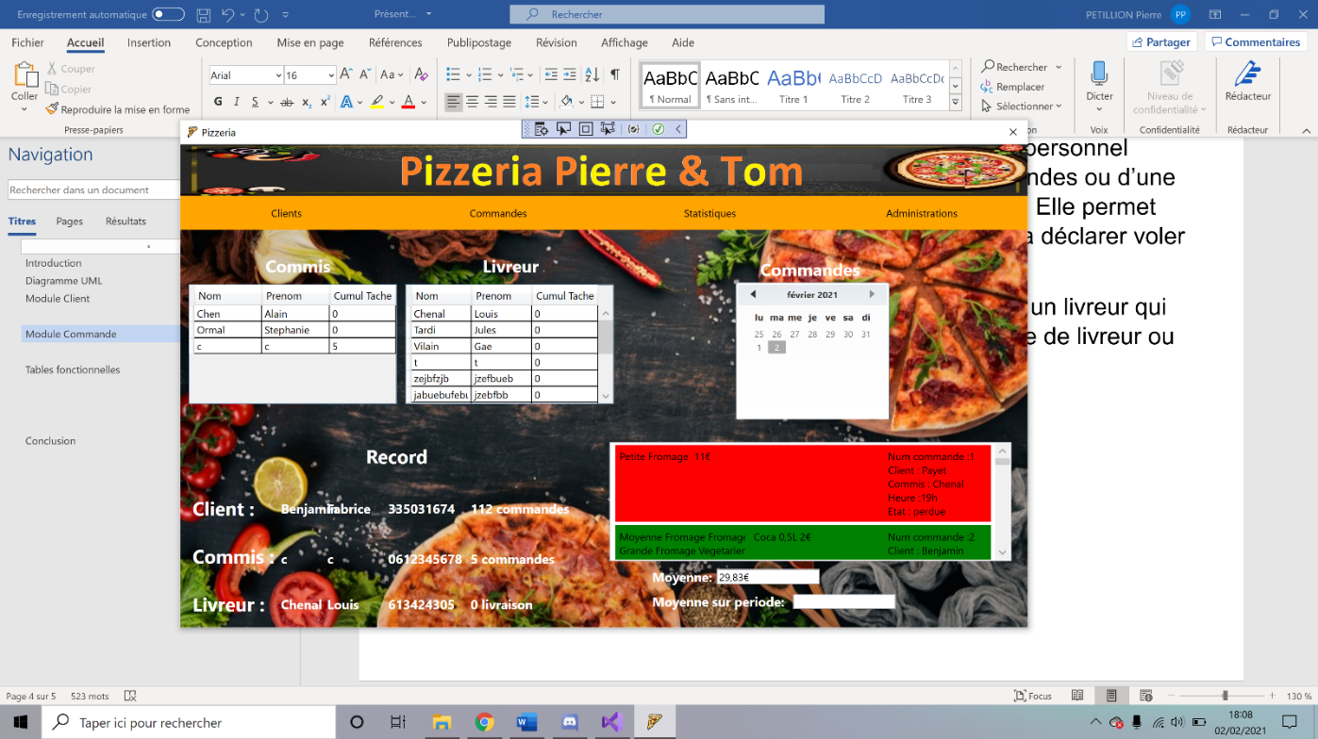

Ce module, accessible par les commis, permet d’avoir différentes informations concernant la pizzeria telles que :

* Le nombre de commandes traitées ou livrées par le personnel
* Le client, le commis et le livreur du mois
* Le prix moyen de toutes les commandes effectuées
* Le chiffre d’affaire généré sur une période donnée

# Module Administration

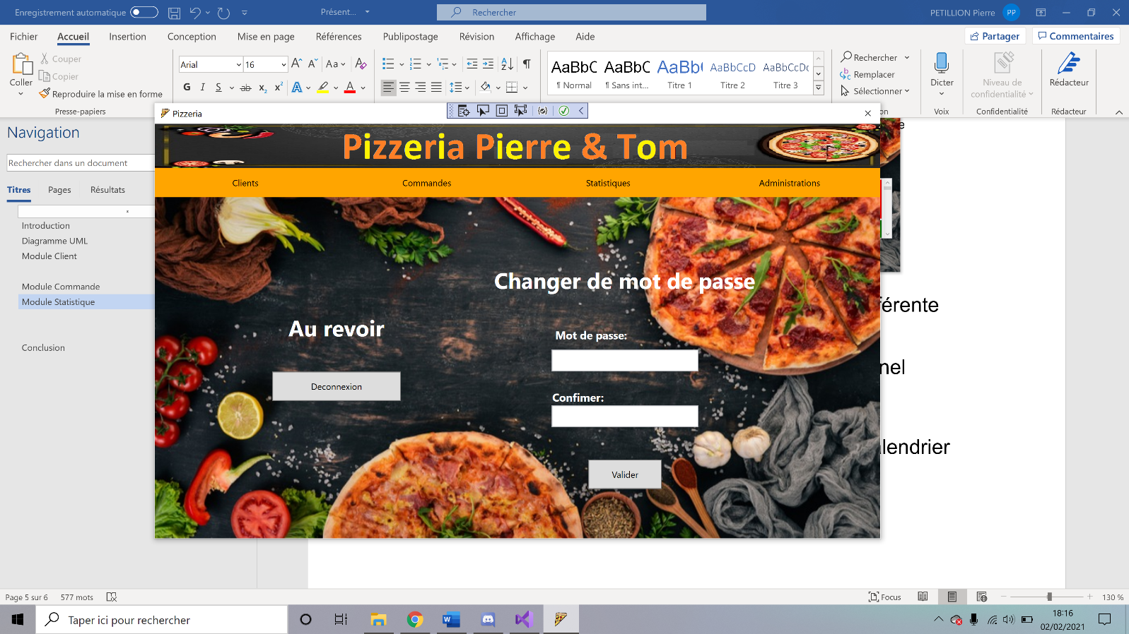

Ce dernier module permet aux employés de changer leur mot de passe ou de se déconnecter.

Nos quate innovations sont : l’ajout d’un système de connexion et de déconnection avec la possibilité de modifier son mot de passe et de l’affichage de la meilleure personne dans sa catégorie dans la page statistique afin de motiver les clients à consommer plus et aux employés de travailler plus efficacement.

# Amélioration

La plus grande amélioration réalisée aura été de renommer la classe Personnel en Personne et d’y inclure les Clients. En effet, beaucoup de leurs attributs se ressemblent et cela permettrais de simplifier la partie programmation.

Une option pour s’inscrire en tant que livreur aurait aussi pu être envisagée pour plus de réalisme.

# Conclusion

Les différentes interfaces ont été conçues en prenant au maximum en compte le cahier des charges. D’autres améliorations sont envisageables pour rendre ce logiciel encore plus attractif.